CP9120网络配置工具操作说明

1 软件中英文切换
把“控制面板->时间和区域->区域->管理”窗口中非Unicode的程序语言更改为中文/英文，然后重启，重新打开配置工具。
英文切换至中文步骤如下：
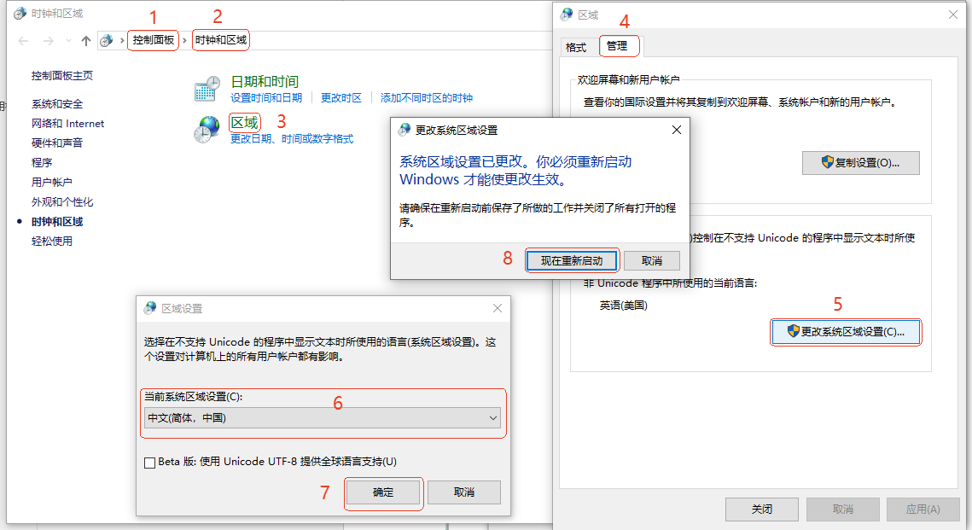
中文切换至英文步骤如下：
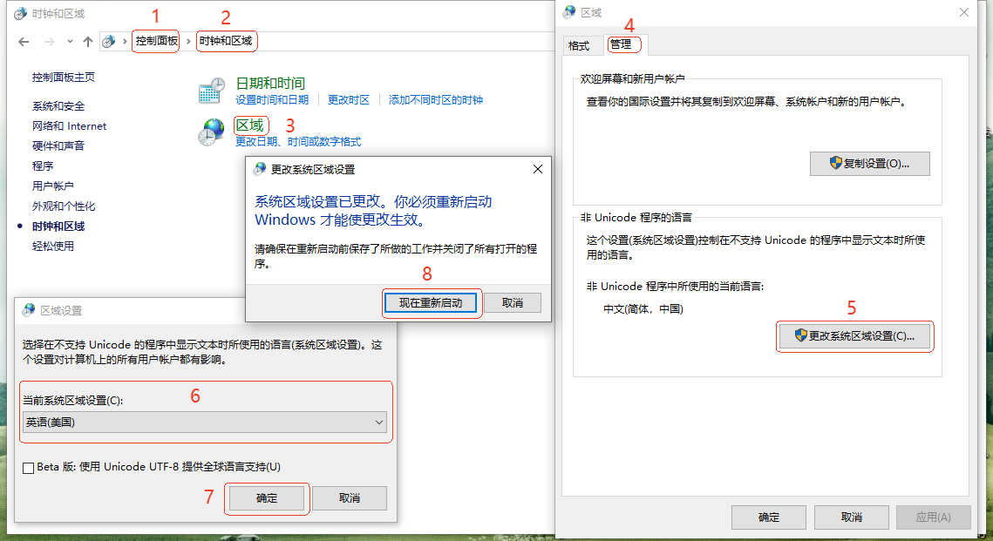
2 设备查询与网口功能配置
2.1设备查询
1）打开配置工具，鼠标点击“搜索设备”，工具使用UDP广播的方式查找在线设备，UDP广播结束后，有应答的在线设备会显示在“设备列表”中。
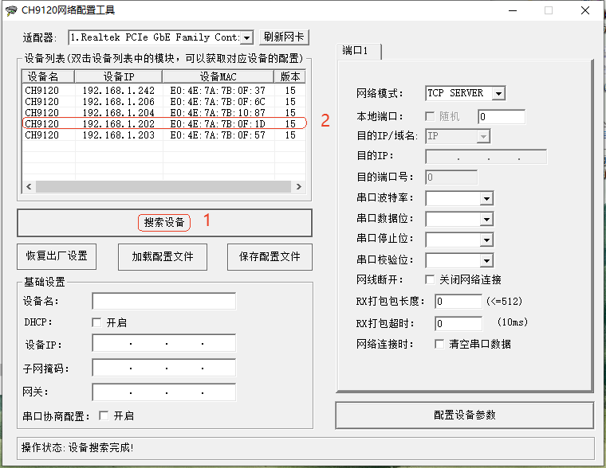
2）鼠标双击需要查看的设备，该设备的配置信息会显示在“基本设置”和“端口1”这两个块中。
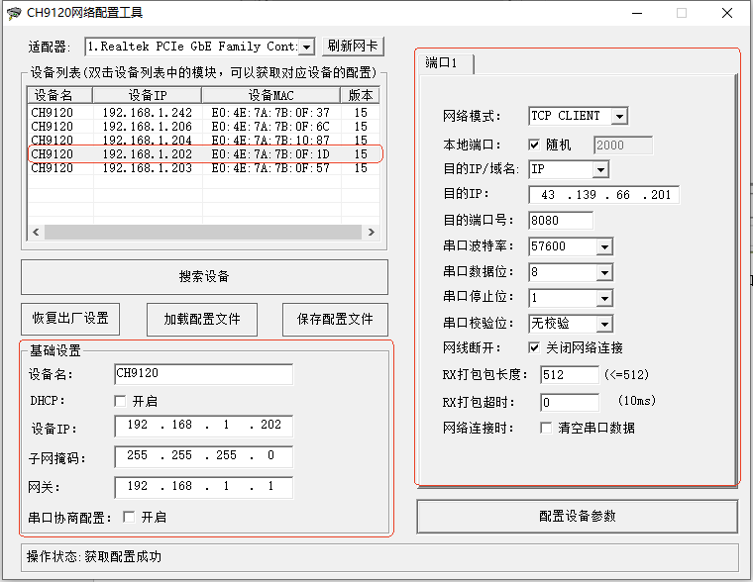
2.2设备网口功能配置
在配置参数前应确保当前“基本设置”和“端口1”这两个块中显示的参数为所需配置设备的参数，如不是，请按照2.1中的两个步骤执行，选择需要配置的设备。
2.2.1 不可修改项
下图红框中的串口相关参数为不可修改项，应保持如下图所示的出厂配置。
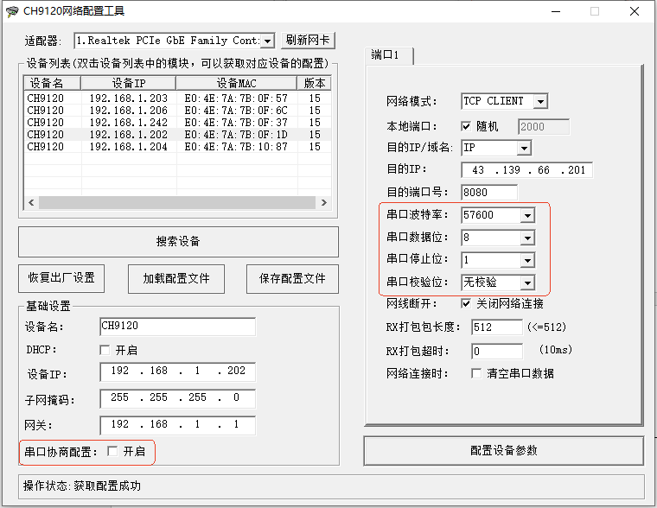
2.2.2 设备IP地址相关参数配置
1）在“基础设置”块中修改设备的“设备IP”、“子网掩码”和“网关；
2）点击“配置设备参数”；
3）等到“操作状态”显示为“重启完成”，此时设备完成参数修改。
如下图所示：
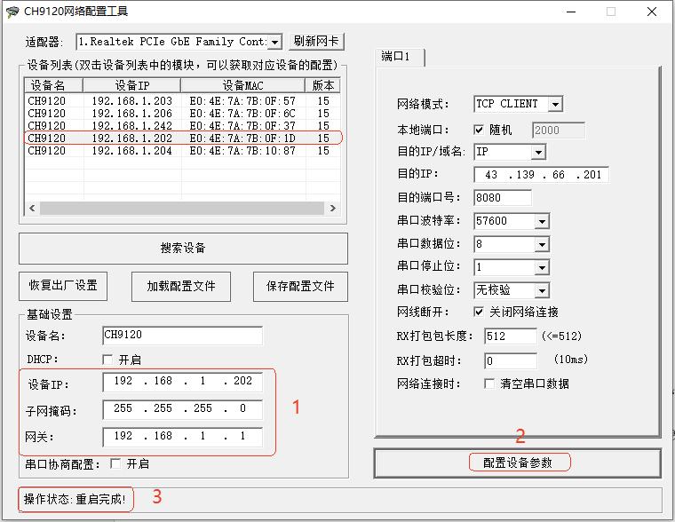
2.2.3 TCP SERVER 模式配置
1）在“端口1”块中将“网络模式”改为“TCP SERVER”；
2）在“端口1”块中将“本地端口”改为要配置的值；
3）点击“配置设备参数”；
4）等到“操作状态”显示为“重启完成”，此时设备完成参数修改。
如下图所示：
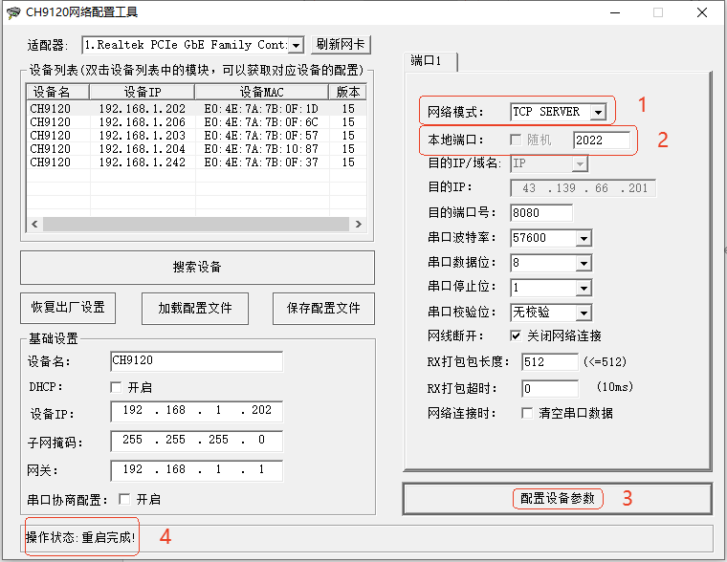
2.2.4 TCP CLIENT 模式配置
1）在“端口1”块中将“网络模式”改为“TCP CLIENT”；
2）在“端口1”块中将“本地端口”改为要配置的值，或者勾选“随机”；
3）在“端口1”块中将“目的IP”改为要配置的远程服务器IP；
4）在“端口1”块中将“目的端口号”改为要配置的远程服务器端口号；
5）点击“配置设备参数”；
6）等到“操作状态”显示为“重启完成”，此时设备完成参数修改。
如下图所示：
